PRESSEINFORMATION
Techtronic Industries Redaktion:
Central Europe GmbH
Ryobi Outdoor Pressebüro Dieter Tschorn & Partner
Ina Willutzki Kay-Uwe Müller
Walder Straße 53 Postfach 101152
40724 Hilden 69451 Weinheim
Tel. (02103) 960 514 Tel. (06201) 5 78 78
www.ryobitools.eu www.pressebuero-tschorn.de

Für Einzug, Umzug und vieles mehr
Do-it-yourself-Grundausstattung mit 18 V Akku-Schlagschrauber von Ryobi

Die erste eigene Wohnung ist immer etwas Besonderes. Oft genug ein Abenteuer, bei dem es so manches zu bohren, zu schrauben und zu montieren gibt. Bis alle Regale hängen oder die neuen Schränke zusammengebaut sind, fließt eine Menge Schweiß. Gut, wenn es Freunde gibt, auf deren Hilfe man sich verlassen kann. Doch was oft fehlt, ist das passende Werkzeug. Dann wird zu Lasten der Sicherheit improvisiert. Die Alternative ist eine Do-it-yourself-Basisausrüstung von Ryobi, wie sie jetzt als Komplett-Set in einer praktischen und stabilen Kunststoff-Box angeboten wird.

Zum Set gehören genau die Werkzeuge, die nicht nur beim Umzug, sondern auch später bei vielen anderen handwerklichen Arbeiten im Haushalt besonders häufig benötigt werden: eine Kneifzange, ein Schraubendreher, der mit magnetischer Bit-Aufnahme mit verschiedenen Schrauber-Bits bestückt werden kann, ein Klauenhammer, eine Wasserwaage, ein Cuttermesser, ein Maßband (5 m) und vor allem ein 18 Volt-Akku-Schlagbohrschrauber.

Der Akku-Schlagbohrschrauber RPD18 bohrt Löcher nicht nur in Holz und Metall, sondern mit Hammerfunktion auch besonders kraftvoll in Mauerwerk und Beton. Eine 24-stufige Drehmomenteinstellung und der umschaltbare Rechts-/Linkslauf ermöglichen auch das sichere und schnelle Ein- und Ausdrehen von Schrauben, beispielsweise beim Zusammenbau von Möbeln. Ein 60-teiliges Set mit verschiedenen Bohrern, allen gängigen Schrauber-Bits und einer Bitverlängerung ist ebenfalls Teil der Grundausstattung von Ryobi – so kann mit der Arbeit direkt losgelegt werden.

Zum Lieferumfang gehören auch ein Ladegerät und zwei 18 V Lithium-Ionen-Akkus mit 2,0 Ah. Diese sind wie auch der Schlagschrauber Teil des Ryobi 18 Volt-Akkusystems ONE+ mit über 200 kompatiblen Werkzeugen – beste Voraussetzung für eine zukünftige Erweiterung der Ausstattung. Ryobi bietet eine erweiterte Herstellergarantie von drei Jahren auf Geräte und Akkus. Voraussetzung ist eine Online-Registrierung.

Weitere Informationen: www.ryobitools.eu
Techtronic Industries Central Europe GmbH, Walder Straße 53, 40724 Hilden

Fotos: Ryobi

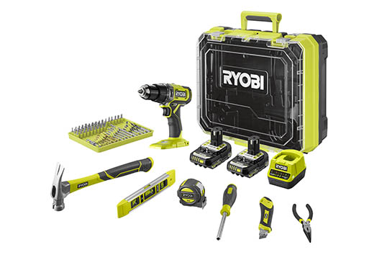
Ryobi bietet eine DIY-Basisausrüstung als Komplett-Set in einer Kunststoff-Box an – ideal für den Einzug in der erste eigene Wohnung.

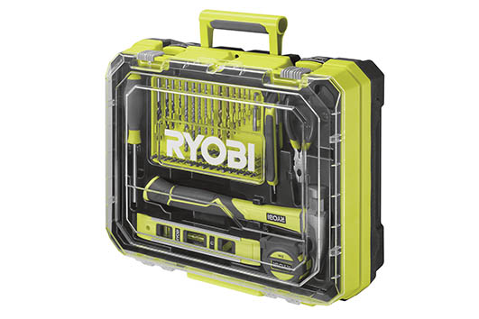
Macht Schluss mit der üblichen Werkzeugschublade: In der praktischen, stabilen Kunststoff-Box mit Klarsicht-Deckel ist alles stets gut aufgeräumt und sicher verstaut.

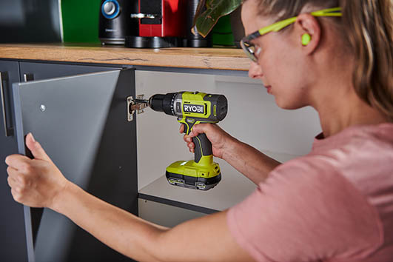
Zum Komplett-Set gehört auch der 18 Volt-Akku-Schlagbohrschrauber RPD18 inklusive Ladegerät und zwei 2,0 Ah-Lithium-Ionen-Akkus.

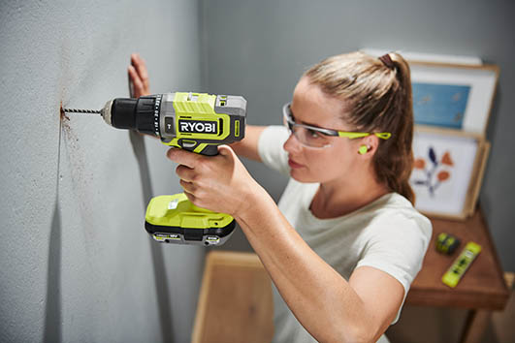
Mit dem handlichen Akku-Schlagbohrschrauber RPD18 ist man fürs Bohren und Schrauben bestens gerüstet.

